产品说明书
一、产品的展示

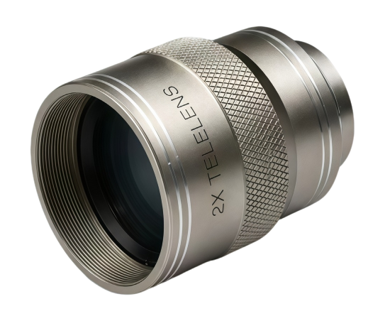
目镜
可用口径：8mm
外固定螺纹直径：16.5~17mm
物镜
可用口径：28.8mm，外径：40mm
外固定螺纹直径：35.5mm

注：
产品为2x倍镜，按照手机实际等效焦段*2，即代表拍摄焦段
例如手机（苹果26mm主摄像头1倍拍摄）*2=52mm拍摄焦段
计算值：目镜焦距=50mm，物镜焦距=100mm

产品为凸透镜+凹透镜组合，没有正像棱镜（倒影翻转镜片）
2.场景示范
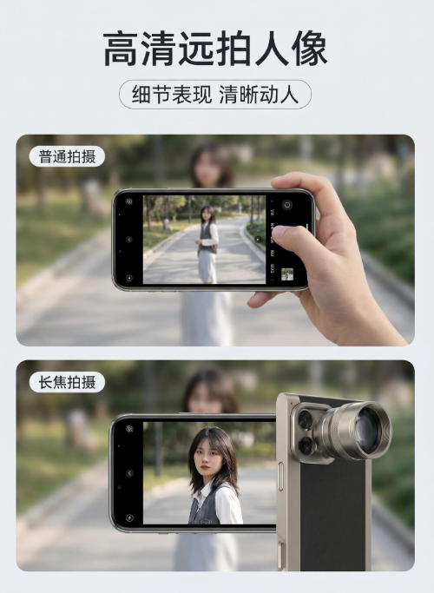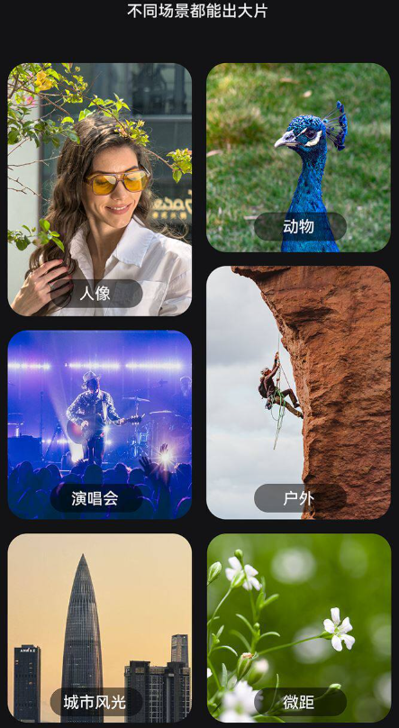
- 包装清单
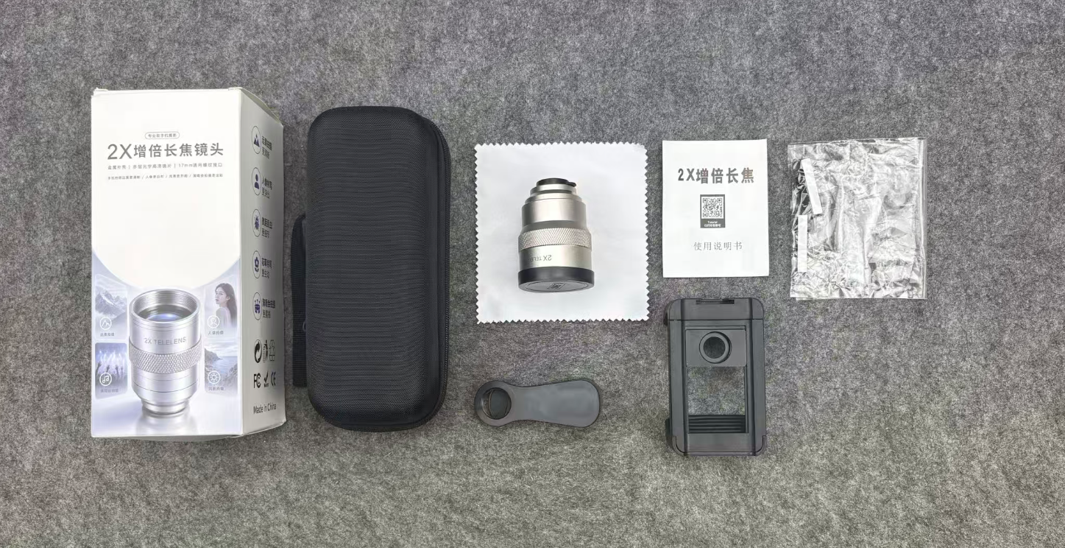
- 使用的说明
1.连接示范
产品使用说明：https://v.douyin.com/DxYkmUcljXw/
- 产品的参数
